




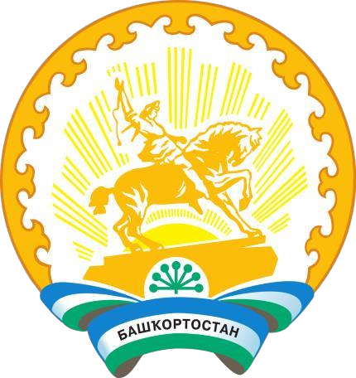


БАШКИРСКАЯ ОЛИМПИАДА ШКОЛЬНИКОВ ПО ПРАВУ

ХОЧЕШЬ ВМЕСТЕ С НАМИ ГОТОВИТЬСЯ К ВСЕРОССИЙСКОЙ ОЛИМПИАДЕ ШКОЛЬНИКОВ ПО ПРАВУ И
ПОСТУПИТЬ В ЛЮБОЙ ВУЗ СТРАНЫ?

НЕ УПУСТИ СВОЙ ШАНС!

- По результатам Башкирской Олимпиады школьников по праву проводится отбор участников сезонных Школ для подготовки к ВсОШ по праву в Республике Башкортостан.
- Для участия в олимпиаде не требуется глубоких начальных знаний права, важнне способность анализировать информацию и аргументировать свою точку зрения.
- 5 мая в 16:00 (уфимское временя) состоится встреча (Zoom) с организаторами олимпиадами и победителями и призерами ВсОШ по праву прошлых лет, где Вам расскажут зачем нужно участвовать в олимпиаде по праву.
- Регистрация до 6 мая. Дни олимипады: 7, 8, 9 мая на выбор участника.
- Участники – обучающиеся 6 – 10 классов школ Республики Башкортостан
- Победители и призеры смогут принять участия в Весенней школе права (11 мая – 11 июля)
ЗАПОЛНИ ЗАЯВКУ: https://forms.gle/5dFxyLL5Hn5EtipV8
И ЗАРЕГИСТРИРУЙСЯ: https://bashlawschool.ru

МЫ ЖДЕМ ТЕБЯ!

Контакты: d.a.maltsev@student.msu.ru +7 917 796 44 01(Wats App) Дмитрий Мальцев
+ 79173429154 Гимадрисламова Олеся Рамильевна

